**Adatbázis kezelés beadandó - Szálláshelyek és foglalások nyilvántartása**

**Készítette**:

Balogh Réka

Németh Adél

A nyilvántartás elkészítéséhez MongoDB-t használtunk, a gyűjteményeket és dokumentumokat a Compassban készítettük el, a gyűjtemények közötti kapcsolatot beágyazással hoztuk létre, a lekérdezéseket pedig a Shellben hajtottuk végre. A kimutatásokat Power BI-jal készítettük.

1. **Relációs adatbázis:**

A relációs adatbázis struktúrája:

|  |  |  |
| --- | --- | --- |
| **Szallashely** | | |
| SZALLAS_ID | NUMERIC(3) | |
| SZALLAS_NEV | NVARCHAR(50) | |
| HELY | NVARCHAR(50) | |
| CSILLAGOK_SZAMA | NUMERIC(1) | |
| TIPUS | NVARCHAR(50) | |
| ROGZITETTE | NVARCHAR(20) | |
| ROGZ_IDO | DATE | |
| CIM | NVARCHAR(100) | |
| **Szoba** | | | |
| SZOBA_ID | | NUMERIC(5) | |
| SZALLAS_FK | | NUMERIC(3) | |
| SZOBA_SZAMA | | NVARCHAR(20) | |
| FEROHELY | | NUMERIC(2) | |
| POTAGY | | NUMERIC(1) | |
| KLIMAS | | NVARCHAR(1) | |
| **Foglalas** | | | | |
| FOGLALAS_PK | | NUMERIC | | |
| SZOBA_FK | | NUMERIC(4) | | |
| UGYFEL_FK | | NVARCHAR(20) | | |
| METTOL | | DATE | | |
| MEDDIG | | DATE | | |
| FELNOTT_SZAM | | NUMERIC(2) | | |
| GYERMEK_SZAM | | NUMERIC(2) | | |
| **Vendeg** | | | | | |
| USERNEV | | VARCHAR(20) | | | |
| NEV | | VARCHAR2(50) | | | |
| EMAIL | | VARCHAR(60) | | | |
| SZAML_CIM | | NVARCHAR(100) | | | |
| SZUL_DAT | | DATE | | | |

1. **NoSQL adatbázis:**

A NoSQL adatbázis struktúrája:

* 1. SZALLAS_ID = SZALLAS_FK
     1. SZOBA_ID = SZOBA_FK
        1. FOGLALAS_PK
        2. UGYFEL_FK = USERNEV
           1. NEV
           2. EMAIL
           3. SZAML_CIM
           4. SZUL_DAT
        3. METTOL
        4. MEDDIG
        5. FELNOTT_SZAM
        6. GYERMEK_SZAM
     2. SZOBA_SZAMA
     3. FEROHELY
     4. POTAGY
     5. KLIMAS
  2. SZALLAS_NEV
  3. HELY
  4. CSILLAGOK_SZAMA
  5. TIPUS
  6. ROGZITETTE
  7. ROGZ_IDO
  8. CIM

1. **Lekérdezések**
   1. **Hol található a Kollégium nevű szálláshely?**

db.Szallashely.find({"SZALLAS_NEV": "Kollégium"},{ "HELY":1})

* 1. **Koza Máté melyik szállásokon szállt meg? A szállláshelyek nevei abc sorrendben vannak megjelenítve.**

db.Szallashely.find({"SZALLAS_ID.SZOBA_ID.UGYFEL_FK.NEV": "Koza Máté"},{"SZALLAS_NEV": 1}).sort({"SZALLAS_NEV":1})

* 1. **Az 3 legtöbb csillaggal rendelkező szálláshely.**

db.Szallashely.find({},{"SZALLAS_NEV":1,"CSILLAGOK_SZAMA":1}).sort({"CSILLAGOK_SZAMA":-1}).limit(3)

* 1. **Hány szálláshely rendelkezik klímás szobával?**

db.Szallashely.find({"SZALLAS_ID.KLIMAS":"i"},{"SZALLAS_NEV":1}).count()

* 1. **A TOP 5 olyan szálláshelynek a neve, a helye és a típusa, a rögzítési idő szerinti sorrendben, amely 3 csillaggal rendelkezik.**

db.Szallashely.find({"CSILLAGOK_SZAMA":3},{"SZALLAS_NEV":1, "HELY":1, "TIPUS":1, "_id":0}).sort({"ROGZ_IDO":-1}).limit(5)

* 1. **Hol vannak hotel típusú szálláshelyek?**

db.Szallashely.find({"TIPUS":"Hotel"},{"HELY":1,"SZALLAS_NEV":1})

* 1. **Szállásonként csoportosítva a férőhelyek száma.**

db.Szallashely.aggregate([{"$group":{_id:"$SZALLAS_NEV", ferohely:{$sum:"$SZALLAS_ID.FEROHELY"}}}])

* 1. **Hány szálláson van olyan szoba, amelyben 2 pótágy található?**

db.Szallashely.find({"SZALLAS_ID.POTAGY":2},{"SZALLAS_NEV":1}).count()

* 1. **Melyik szálláshelyre foglaltak 2016.05.15-én?**

db.Szallashely.find({"SZALLAS_ID.SZOBA_ID.METTOL":"2016-05-15"},{"SZALLAS_NEV":1,"HELY":1})

* 1. **Melyik szálláshelyen volt olyan, hogy 4 felnőttre foglaltak szobát?**

db.Szallashely.find({ "SZALLAS_ID.SZOBA_ID.FELNOTT_SZAM":"4"},{"SZALLAS_NEV":1,"HELY":1})

1. **Kimutatások, elemzések**

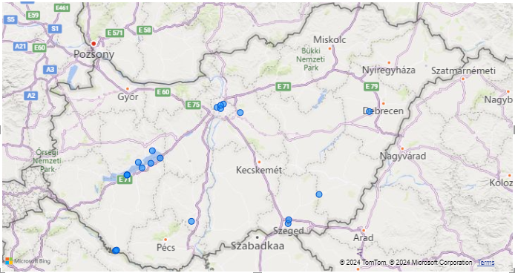szálláshelyek elhelyezkedése:

típusonként a szállások darabszáma:

